Bài 1:

|  |  |  |  |
| --- | --- | --- | --- |
| **STT** | **Tên lớp** | **Thuộc tính chính** | **Vai trò / Mô tả** |
| 1 | **Sách** | Mã sách, tên, tác giả, năm xuất bản, tình trạng | Lưu thông tin sách, hỗ trợ cập nhật và hiển thị. |
| 2 | **Độc giả** | Mã độc giả, họ tên, danh sách sách mượn | Đại diện cho người mượn và trả sách. |
| 3 | **Nhân viên** | Mã nhân viên, họ tên, chức vụ | Quản lý sách và hỗ trợ độc giả. |
| 4 | **Thư viện** | Danh sách sách, độc giả, nhân viên | Quản lý tổng thể hoạt động và dữ liệu thư viện. |
| 5 | **Giao dịch** | Mã giao dịch, độc giả, sách, ngày mượn, ngày trả | Ghi nhận chi tiết các giao dịch mượn – trả sách. |

Bài 2:

|  |  |  |  |
| --- | --- | --- | --- |
| **Mối quan hệ** | **Loại quan hệ** | **Giải thích** | **Ký hiệu UML** |
| Một giáo viên giảng dạy nhiều lớp học | **Association** | Quan hệ lỏng lẻo giữa các đối tượng; giáo viên và lớp học tồn tại độc lập. | Đường nối đơn giản giữa hai lớp |
| Một đơn hàng gồm nhiều sản phẩm | **Aggregation** | Quan hệ “có – chứa”; đơn hàng chứa nhiều sản phẩm nhưng sản phẩm vẫn tồn tại độc lập. | Đường có hình **kim cương rỗng** ở phía “đơn hàng” |
| Một cơ thể gồm nhiều bộ phận không thể tách rời | **Composition** | Quan hệ “toàn thể – bộ phận” chặt chẽ; khi cơ thể mất đi thì các bộ phận cũng mất. | Đường có hình **kim cương đặc** ở phía “cơ thể” |

Bài 3:

|  |  |  |
| --- | --- | --- |
| **Thành phần** | **Modifier** | **Giải thích** |
| username | private | Chỉ được truy cập trong class để bảo mật thông tin người dùng. |
| password | private | Dữ liệu nhạy cảm, cần giới hạn truy cập và ẩn khỏi bên ngoài. |
| lastLoginTime | private | Thông tin nội bộ, chỉ nên được cập nhật và đọc qua phương thức. |
| login() | public | Cho phép các lớp khác gọi để thực hiện đăng nhập. |
| resetPassword() | public | Cho phép người dùng hoặc hệ thống bên ngoài đặt lại mật khẩu. |

Bài 4:

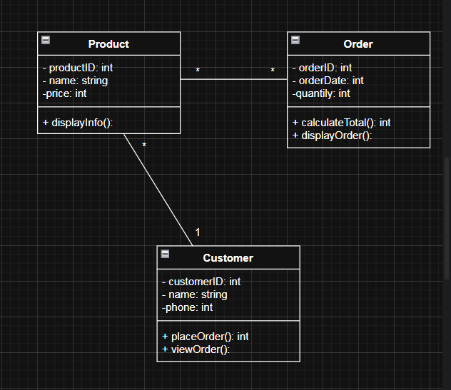

Bài 5:

| Book |
| --- |
| ------------------------ |
| - bookID |
| - title |
| - author |
| - publishYear |
| - status | |
| ------------------------- | |
| + displayInfo() | |
| + updateStatus() | |

Bài 6:

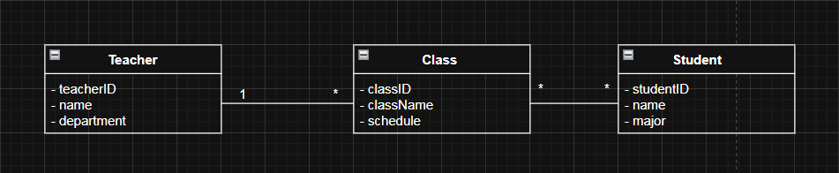

Bài 7:

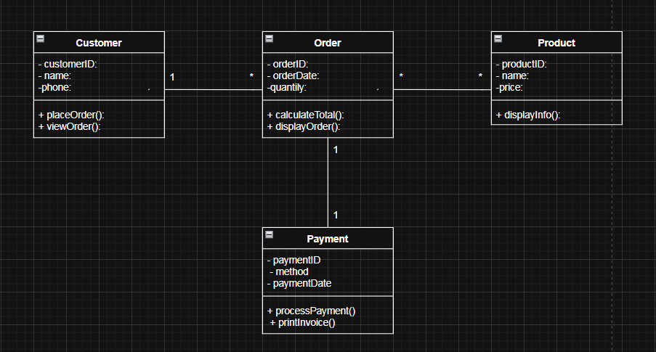

Bài 8:

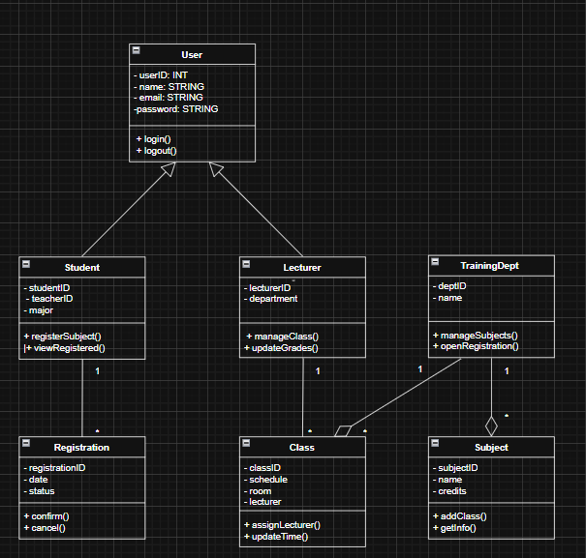

Bài 9:

1. Lỗi quan hệ giữa các lớp (Relationship)

Hiện sơ đồ vẽ User 1—1 Order, tức là một người dùng chỉ có một đơn hàng -> sai thực tế.  
Thực tế: một User có thể có nhiều Order, nhưng mỗi Order chỉ thuộc về 1 User.  
Sửa lại: User 1 —— * Order

2. Lỗi multiplicity (Bội số quan hệ)

Như phân tích ở trên, multiplicity “1—1” sai.  
Sửa lại: User (1) —— (0..*) Order

Giải thích: Một người dùng có thể có nhiều đơn hàng hoặc chưa có đơn nào.

3. Lỗi modifier (Truy cập dữ liệu)

Hiện tại tất cả thuộc tính đều là + (public) -> không đúng nguyên tắc hướng đối tượng.Sửa lại:

Thuộc tính nên để private (-)

Phương thức nên để public (+)  
Ví dụ:

- username: String

- password: String

- email: String

+ login()

+ resetPassword()

